Муниципальное общеобразовательное учреждение
средняя общеобразовательная школа № 1 г. Тверь
Тверской области

Тест по географии Тверской области
В 9 классе
«Хозяйство Тверской области»

Составитель
Никишкина Татьяна Борисовна
МОУ СОШ № 1
Г. Тверь.

Г. Тверь.
2010

ГЕОГРАФИЯ ТВЕРСКОЙ ОБЛАСТИ.
1 вариант.
1). Какими из перечисленных ниже полезных ископаемых располагает Тверская область?
А. железо, марганец, хром, алюминий, Б. каменный уголь, горючие сланцы, газ.
В. глины, пески, известняки, мел, песчано-гравийная смесь, стекольные пески.
2) В каком районе области велась добыча бурых углей? А. Торжокский,
Б. Нелидовский В. Бежецкий.
3).Какие строительные материалы можно изготовить из глины, песка, щебень, гравий, известняков? А. железобетон, Б. черепицу, В. силикатный и красный кирпич.
4). Почему в области не выращивают сахарную свеклу, подсолнечник, лен-кудряш, зерновые?
А. недостаточное плодородие почв, Б. высокие температуры, мало осадков,
В. короткий световой день.
5). Выберите примеры промышленного и рекреационного использования водохранилищ в области. А. туризм, ГЭС, Б. санаторно-курортное хозяйство, бытовые нужды,
В. сельскохозяйственные нужды, транспортные пути.
6). Назовите причину уплотнения почв на пашне? А. тяжелая техника,
Б. обильные осадки и мощный снежный покров, В. Отсутствие севооборота.
7). Как антропогенный фактор влияет на растительный и животный мир? А.исчезают виды,
Б.не влияет, В. способствует распространению.
8). Каковы антропогенные нагрузки в вашей местности?
А.активная распашка земель, Б.крупные мегаполисы, В.транспорт и АЭС
9)Сколько районов в составе Тверской области? А. 12, Б. 36, В.69.
10).Какую сельскох-ную культуру называют «северным шелком»? А. лён, Б. хлопок, В.джут.
11. На линии водораздела бассейнов, каких морей лежит область? А. Балтийского и Черного, Б.Белого и Азовского, В. Балтийского и Каспийского морей.
12. Установите пограничные области. А.Новгородская, Ярославская, Смоленская;
Б. Московская, Ленинградская, Псковская; В.Вологодская, Смоленская, Тульская.
13).Тверская область расположена: А. в северном и западном полушарии;
Б. в северном и восточном полушарии; В. в южном и восточном полушарии;
14) Через область проходят три луча: А. железных дорог,
Б. автомобильных дорог, В.газопроводов.
15) Область относится к: А. индустриальным регионам,
Б.аграрным с зачатками индустриального развития, В.индустриально-аграрным.
16) Вагоностроением занимаются в городах: А. Тверь и Нелидово,
Б.Тверь и Торжок, В.Ржев и Бежецк.
17)Фабрика «Пианино» находится в городе: А.Вышний Волочек,
Б.Калязин, В. Белый.
18) Стекольная промышленность развита в: А.Конаково, Лихославль, Вышний Волочёк.
Б. Ржев, Бежецк, Калязин, В. Осташков, Тверь, Ржев.
19) Численность населения области в последнее время: А.увеличилось,
Б. уменьшилось, В. осталось прежним.
20) Укажите города, стоящие на Волге, в их последовательности к верховьям реки:
А. Осташков, б. Зубцов, в. Ржев, г. Калязин, д. Андреаполь, е. Кашин, ж. Старица, з. Кимры, и.Тверь.
21) Какими цифрами на карте обозначены районы граничащие с Московской областью.

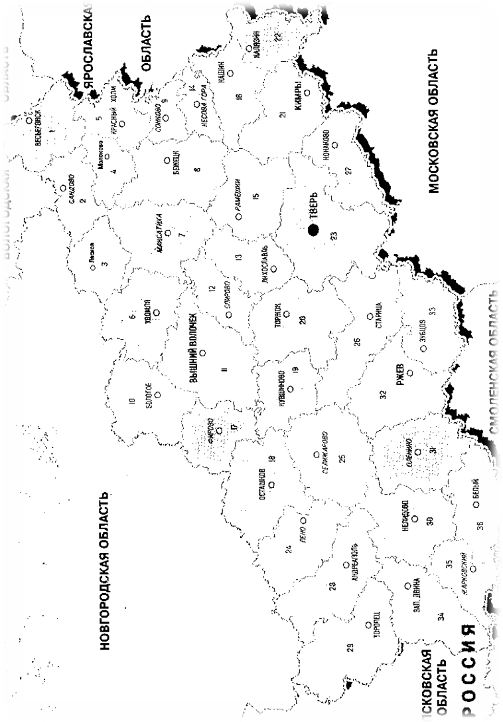

ГЕОГРАФИЯ ТВЕРСКОЙ ОБЛАСТИ.
2 вариант
1) Определите вид полезных ископаемых, который распространен в нашей области.
А. бурый уголь, торф. Б.слюда, асбест, графит, сера, калийные соли.
В. поваренная соль, алмазы.
2). Каковы особенности размещения полезных ископаемых по территории области?
А. рудные - повсемесно, Б. строительные материалы – север, В. горючие – запад.
3)Назовите районы, где ведется добыча песков для строительных работ и производства силикатных изделий. А.Калининский, Фировский, Конаковский,
Б.Весьегонский, Бологовский, Максатихинский, В. Бежецкий, Бельский, Нелидовский.
4). Каковы последствия мелиорации, которая привела к осушению больших площадей верховых болот на территории области? А. появление низинных болот,
Б. Понижение уровня воды в реках и озёрах, В. исчезновение заливных лугов.
5). Какие меры улучшения плодородия характерны для вашей местности
А.глубокая вспашка и осушение, Б.орошение и внесение удобрений,
В.увеличение площадей.
6). В результате чего происходит эрозия почв? А. вытаптывание копытным скотом,
Б. добыча песков, В. загрязнения окружающей среды.
7)К чему приводит сведение лесов, строительство промышленных объектов, истребление ценных промысловых зверей? А. экономическому росту,
Б. увеличение посевных площадей, В.нарушение природного комплекса.
8)Что является основным загрязнителем окружающей среды?
А.промышленность и сельское хозяйство, Б. санаторно-курортное и бытовое хозяйство,
В.транспорт и строительные работы.
9)Укажите города, стоящие на Волге, в их последовательности от верховьев реки:
А. Осташков, б. Зубцов, в. Ржев, г. Калязин, д. Андреаполь, е. Кашин, ж. Старица, з. Кимры, и.Тверь.
10)Какой город нашей области называют «маленькой Венецией»?
А. Осташков, Б. Тверь. В.Вышний Волочек.
11). Определите положение крайних точек Тверской области: А.западная точка, Б.восточная точка В.северная точка 1.Весьегонский район2.Торопецкий район 3.Калязинский район.
12. Установите пограничные области. А.Нижегородская, Ярославская, Смоленская;
Б. Московская, Вологодская, Псковская; В. Смоленская, Ленинградская Тульская.
13)Укажите районы с развитыми рекреационными ресурсами:
А. Калининский, Осташковский, Кашинский, Б.Вышневолоцкий, Жарковский, Сандовский,
В. Весьегонский, Западнадвинский, Бежецкий.
14) Отраслями специализации области являются: А. машиностроение и электроэнергетика,
Б. пищевая и автомобилестроение, В. рыбная и вагоностроение
15) Бологовский узел включает в себя 5 направления: А. Торжок, Осташков, Тверь, Берлин, Ржев. Б. Ржев, Великие Луки, Ригу, Вильнюс, Калининград, Берлин
В. Москва, Петербург, Псков, Ярославль, Великие Луки.
16) Башенные краны производят в городе: А. Ржев, Б.Торжок, В. Пено.
17)Текстильными центрами являются: А.Тверь и Вышний Волочек,
Б.Осташков и Молоково В. Торопец и Сандово.
18) Предприятия химической промышленности размещаются в городах: А. Калязин, Спирово, Удомля, Б. Торжок, Тверь, Редкино, В. Осташков, Молоково, Торопец.
19) Название, какого района не совпадает с названием центра: А. Жарковский,
Б. Санковский, В. Калининский
20) Швейное оборудование производят в городе: А.Нелидово, Б. Весьегонск, В. Максатиха
21) Какими цифрами на карте обозначены районы граничащие со Смоленской областью.

ГЕОГРАФИЯ ТВЕРСКОЙ ОБЛАСТИ.
3 вариант.
1). Установите, какого они происхождения полезными ископаемыми богата область?
А.рудные: железо, Б.горючие: горючие сланцы,
В.нерудные: суглинки, строительные камни, щебень, бутовый камень.
2). Каково негативное влияние расползания терриконов оказывают на окружающую среду?
А.загрязнение сточных вод, Б. вредные выбросы в атмосферу,
В.деградация почв.
3). Из каких минерально-строительных материалов в Тверской области изготавливают силикатный и красный кирпич, черепицу? А. песчано-гравийная смесь,
Б. глины, пески, В. известняки, мел,
4).В каких районах области есть выходы целебной минеральной воды?
А.Калининский, Кашинский, Б.Конаковский, Западнодвинский,
В.Зубцовский, Ржевский.
5). Какие меры мелиорации характерны для нашей области:
А. орошение засушливых и осушение переувлажненных почв,
Б. борьба с эрозией (водной и ветровой), В. химизацию полей,
6). Как используются заливные луга в сельском хозяйстве? А. пашни и пастбища,
Б. фермы и комплексы, В. транспортные магистрали и заводы.
7). Машиностроение характерно для центров: А. Тверь, Торжок, Бежецк,
Б. Нелидово, Ржев, Бежецк, В.Торжок, Андреаполь, Красный Холм.
8)В каких районах более благоприятная экологическая обстановка? А. Калининский, Конаковский, Б.Максатихинский, Удомельский, В. Весьегонский, Лесной.
9) Назовите дату начала движения по железной дороге Санкт-Петербург - Москва. А.1843. б.1851, в.1861, г.1898.
10)Какой город нашего края славится золотошвейным промыслом?
А. Старица, Б.Калязин, В.Торжок.
11). Определите протяженность области с севера на юг: А.700 км. Б.350 км. В. 450 км.
12). Какие крупные реки берут начало в области, А. Волга, Западная Двина, Днепр,
Б.Волга, Западная Двина, Цна. В. Волга, Днепр, Печера.
13. Установите пограничные области. А. Смоленская, Вологодская, Псковская;
Б. Московская, Вологодская, Мурманская; В. Нижегородская, Ярославская, Смоленская;
14) Крупнейший железнодорожный узел Тверской области находится в городе: А. Бологое.
Б. Тверь В. Кимры
15)Пожарную технику производят в городе: А. Калязин, Б.Спирово, В. Торжок.
16) Центрами электроэнергетики являются: А.Тверь и Бологое,
Б. Удомля и Конаково, В. Весьегонск и Максатиха.
17) Предприятия кожевенной промышленности находятся в городах: А. Фирово, Пено, Ржев, Б.Осташков, Кимры, Калязин, В.Старица, Оленино, Белый.
18) Добыча бурого угля происходила в районе: А. Конаковский,
Б. Нелидовский, В. Вышневолоцкий.
19) Укажите 5 самых больших по населению городов по возрастанию: а. Удомля, б. Тверь, в. Конаково, г. Торжок, д. Вышний Волочек, е. Нелидово, ж. Торопец, з. Кимры, и. Ржев.
20) Какой район омывается Рыбинским Водохранилищем: А. Весьегонский,
Б. Конаковский, В. Вышневолоцкий.
21) Какими цифрами на карте обозначены районы граничащие с Ярославской областью.

ГЕОГРАФИЯ ТВЕРСКОЙ ОБЛАСТИ.
4 вариант.
1). Каково происхождение полезных ископаемых приуроченных к осадочному чехлу платформы? А.нерудные: слюда, асбест, графит, апатиты, фосфориты, сера, Б.горючие: каменный, бурый уголь, горючие сланцы, нефть, газ, торф. В.рудные: хром, алюминий, свинец, олово, драгоценные металлы.
2). Назовите, какие из разведанных запасов полезных ископаемых наиболее распространены на территории области. А. поваренная соль, алмазы,
Б. каменный уголь, торф. В. строительные материалы.
3). Какие культивируемые растения произрастают на территории области?
А.подсолнечник, лён, зерновые – на корм скоту,
Б. бахчевые, сахарная свекла, кукуруза, В. овощи, лён, зерновые – на корм скоту,
4). Перечислите факторы, влияющие на качество водных ресурсов:
А. осушение больших площадей верховых болот,
Б. строительство дорог, промышленных объектов, В. использования водохранилищ.
5). Какое влияние оказывают на земельные ресурсы затопление водами водохранилищ?
А. улучшение почвенных вод, Б.уменьшение сельскохозяйственных площадей,
В. увеличение плодородия.
6)Как влияет антропогенное воздействие на лесную и луговую растительность?
А. исчезновение заливных лугов. Б.не влияет,
В. способствует распространению новых видов.
7). Какие части области наиболее подвержены антропогенным нагрузкам?
А.западные, Б.центральные, В.северные.
8). Укажите пути снижения нагрузок на природу области.
А. прекращение добычи полезных ископаемых,
Б. внедрение эффективных очистных сооружений, В.снижение посевных площадей.
9). Укажите 5 самых больших по населению городов по убыванию: а. Удомля, б. Тверь, в. Конаково, г. Торжок, д. Вышний Волочек, е. Нелидово, ж. Торопец, з. Кимры, и. Ржев.
10) .В какой части России расположена область? А. Северной,
Б. Приморской, В. Европейской,
11).Установите пограничные области. А.Нижегородская, Ленинградская, Тульская,
Б. Московская, Волгоградская, Псковская; В. Смоленская, Ярославская, Вологодская.
12) Область пересекают две федеральные автомобильные дороги: А. «Дон» и «Урал»
Б. «Юг» и «Балтия» В. «Россия» и «Балтия».
13).Тверская область расположена в природной зоне: А.тундра и тайга,
Б.тайга и смешенные леса, В.смешенные леса и степи.
15)Льноуборочную технику производят в: А. Твери, Б.Бежецке, В. Ржеве.
16)Завод «Светотехника» находится в районе: А.Калининском,
Б. Максатихинском, В. Лихославском.
17) Центры производства строительных материалов: А. Торопец, Лихославль, Максатиха,
Б. Тверь, Андреаполь, Селижарово, В. Ржев, Старица, Молоково.
18) Швейная промышленность развита в городах: А.Старица, Торжок, В. Волочёк,
Б. Андреаполь, Оленино, Бежецк, В. Пено, Ржев, Кимры.
19)Газораспределительная станция находится в районе: А. Калининском,
Б. Удомельском, В. Торжокском.
20)Пригородное сельское хозяйство развито в районах: А. Калининском и Конаковском,
Б. Торопецком и Кимрском, В. Андреапольском и Селижаровском.
21) Какими цифрами на карте обозначены районы граничащие с Новгородской областью.

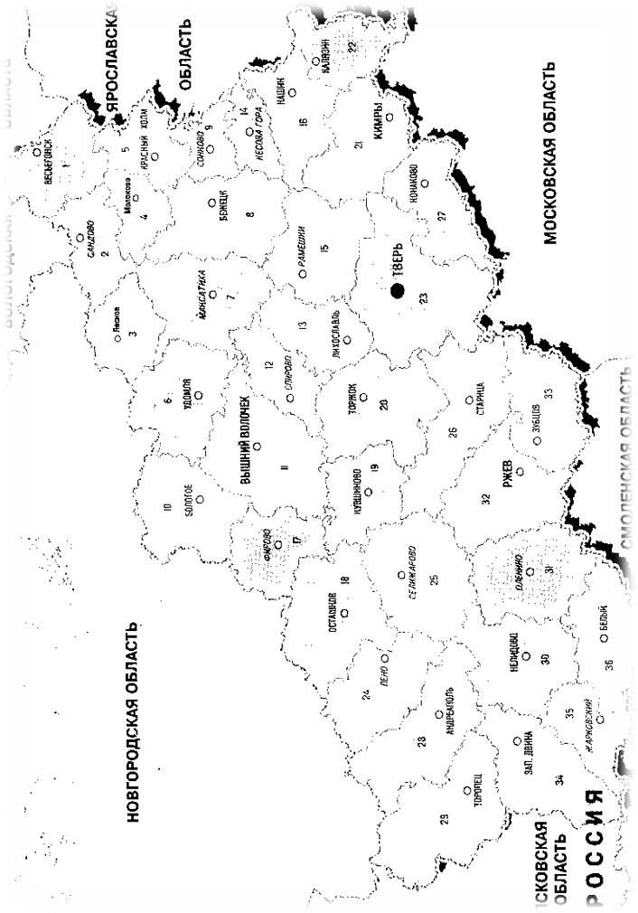

Список использованной литературы
1.Учебник для учителей. «География Тверской области». Тверь, 1992 г.

Использованные Интернет-ресурсы

- http://starayakartarossiya.narod.ru/noa1.html

